Sodo66 - Nhà Cái Số Đỏ Top 1 Việt Nam
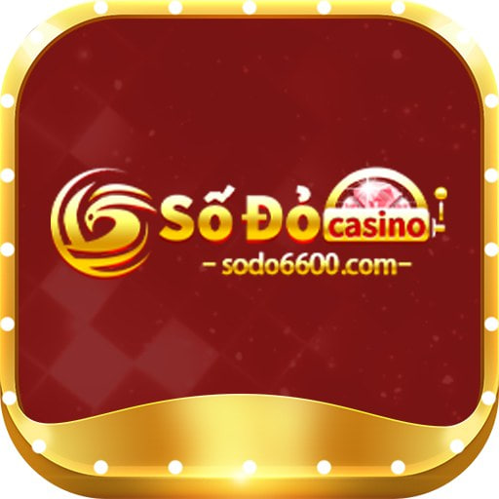
Nhà cái sodo66 đa dạng các sản phẩm, dịch vụ cá cược về xổ số, bóng đá, live casino, game bài, game slot 3D đẳng cấp. Tỷ lệ đổi thưởng cao, hấp dẫn nhất..
Địa chỉ: 497 Hoà Hảo, Phường 4, Quận 10, Thành phố Hồ Chí Minh, Việt Nam
Email: sodo66000com@gmail.com
Website: https://sodo6600.com
Điện Thoại: (+84) 584251959
#Sodo66 sodo66casino #nhacaisodo66
Social Links;
https://www.facebook.com/sodo6600
https://twitter.com/sodo6600
https://www.pinterest.com/sodo6600
https://www.reddit.com/user/sodo6600
https://www.tumblr.com/sodo6600
https://www.youtube.com/channel/UCd8xKDD1u7SUmhxkfqxT4BQ
https://www.blogger.com/profile/06937115536997422328
https://sodo6600.blogspot.com
https://medium.com/@sodo6600
https://www.flickr.com/people/sodo6600
https://linktr.ee/sodo6600
https://www.twitch.tv/sodo6600
https://dribbble.com/sodo6600/about
https://vimeo.com/sodo6600
https://500px.com/p/sodo6600

